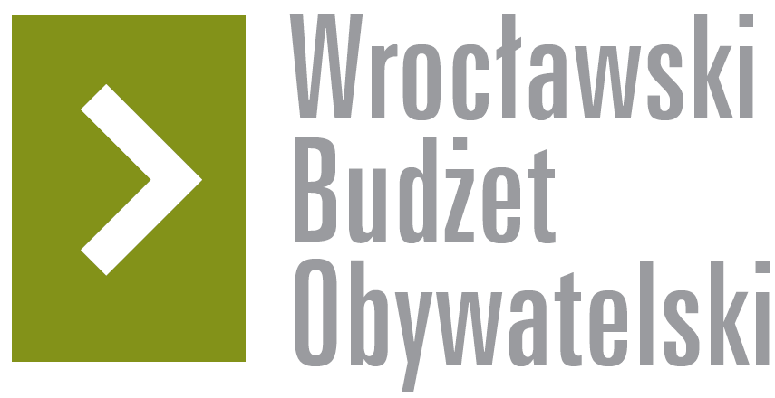

# Formularz poprawkowy projektów

# Wrocławskiego Budżetu Obywatelskiego 2017

1. Informacje o projekcie

1. Numer projektu:

**751**

1. Nazwa projektu: (wypełnić tylko w wypadku zmiany/doprecyzowania nazwy projektu)

**Modernizacja ulicy DRZEWIECKIEGO oraz plac zabaw dla dzieci**

1. Lokalizacja projektu: (wypełnić tylko w wypadku zmiany lokalizacji projektu)

- adres: **ul. Drzewieckiego, wnętrze międzyblokowe przy ul. Drzewieckiego 21-35, teren przy Przedszkolu nr 84 w Zespole Szkolno-Przedszkolnym nr 2 przy  
ul. Horbaczewskiego 61**

- numer geodezyjny działki (na podstawie [www.geoportal.wroclaw.pl](http://www.geoportal.wroclaw.pl)):

**5/38, 5/11, 5/392, 5/134, 5/258, 5/159**

**2. Ustosunkowanie się do wyników weryfikacji lub opis zmian**

(Lider może potwierdzić to, co otrzymał w wynikach weryfikacji lub zaproponować zmiany. Do dnia 24 sierpnia 2017 r. zostaną one zweryfikowane przez jednostki merytoryczne Urzędu Miejskiego. O wyniku weryfikacji lider zostanie powiadomiony w formie informacji o konsultacjach/głosowaniu nad projektami do WBO2017 opublikowanej w Biuletynie Informacji Publicznej.)

**PROPOZYCJA ZMIAN!**

Projekt modernizacji zakłada utworzenie nowych **miejsc postojowych** dla mieszkańców Wrocławia, a w szczególności mieszkańców Gądowa Małego. Ponad 970 m2 przestrzeni przeznaczonej na budowę miejsc parkingowych pozwoli na stworzenie ok. 70 miejsc postojowych. Nie ulega wątpliwości, że poprawa infrastruktury parkingowej we Wrocławiu jest niezwykle ważnym aspektem dla mieszkańców, którzy napotykają ogromne trudności ze znalezieniem miejsc parkingowych. Realizacja projektu w pewnym stopniu pozwoli rozwiązać palący problem braku miejsc parkingowych dla mieszkańców okolicznych nieruchomości i użytkowników miasta Wrocławia. Na uwagę zasługuje także fakt, że istniejące już miejsca do parkowania często nie są odpowiednio do tego przystosowane.

W ramach modernizacji projekt zakłada również stworzenie **BEZPIECZNYCH PRZEJŚĆ DLA PIESZYCH**, czyli spowalniacze ruchu, które wyniesione ponad krawędź jezdni spowodują, że kierowcy samoczynnie będą wyhamowywać swoje pojazdy przed przejściami, chociażby w obawie przed ich uszkodzeniem spowodowanym nadmierną prędkością.

Dodatkowo we wnętrzu międzyblokowym przy ul. Drzewieckiego zostanie **wymieniona nawierzchnia drogi oraz chodnika**, a także z korzyścią dla okolicznych mieszkańców zostaną utworzone dodatkowe miejsca postojowe.

Z myślą o naszych pociechach – utworzenie **placu zabaw** z prawdziwego zdarzenia, a jednocześnie bezpiecznego oraz rozwijającego sprawność fizyczną i umysłową przy Przedszkolu nr 84 w Zespole Szkolno-Przedszkolnym nr 2 przy ul. Horbaczewskiego.



Zwieńczeniem projektu będą liczne nasadzenia zieleni i szpalery drzew, które poprawią estetykę ulicy Drzewieckiego. Realizacja projektu może przynieść znaczne korzyści w postaci poprawy bezpieczeństwa oraz komfortu dużej grupie mieszkańców jak i użytkowników miasta Wrocławia.

1. oświetlenie - ok. 100 000 zł;  
   b) odwodnienie - ok. 100 000 zł;  
   c) wymiana chodnika z el. betonowych - ok. 20 000 zł;  
   d) wyniesienie przejść - ok. 50 000 zł;  
   e) parking przy ul. Drzewieckiego - ok. 175 000 zł."  
   f) nasadzenia drzew i roślin - ok. 25 000 zł  
   g) wymiana nawierzchni drogowej we wnętrzu międzyblokowym - ok. 50 000 zł  
   h) Plac zabaw o powierzchni 200 m2 – 350 000 zł

-------------------------------------------  
**SUMA: 870 000 zł**

**3. Uwagi**

Wykaz zmian do wprowadzenia:

- nazwa projektu,

- opis projektu,

- niektóre lokalizacje, nr działek itp.,

- niektóre zadania,

- szacunkowe koszty,

- załączniki graficzne.